|  |  |  |  |  |
| --- | --- | --- | --- | --- |
|  |  | | |  |
|  | | |
|  | | |
|  | | | |
|  | **同济大学教学管理信息系统-论文选题——研究生操作指南** | |  |
|  | |
| **文档版本** | **01** |
| **发布日期** | 2020-09-30 |
| **软通动力信息技术（集团）有限公司** | |

|  |
| --- |
| 版权所有 © 软通动力信息技术（集团）有限公司2019。 保留一切权利。  非经本公司书面许可，任何单位和个人不得擅自摘抄、复制本文档内容的部分或全部，并不得以任何形式传播。  商标声明  和其他软通商标均为软通动力信息技术有限公司的商标。  本文档提及的其他所有商标或注册商标，由各自的所有人拥有。  注意  您购买的产品、服务或特性等应受软通动力公司商业合同和条款的约束，本文档中描述的全部或部分产品、服务或特性可能不在您的购买或使用范围之内。除非合同另有约定，软通动力公司对本文档内容不做任何明示或默示的声明或保证。  由于产品版本升级或其他原因，本文档内容会不定期进行更新。除非另有约定，本文档仅作为使用指导，本文档中的所有陈述、信息和建议不构成任何明示或暗示的担保。 |

|  |  |
| --- | --- |
| 软通动力信息技术（集团）有限公司 | |
| 地址： | 北京市海淀区西北旺东路10号院东区16号楼 邮编：100193 |
| 网址： | http://www.isoftstone.com |
| 客户服务邮箱： | contact@isoftstone.com |
| 客户服务电话： | ＋86 10 5874 9000 |

# 前 言

* + - 1. 概述

本文档针对同济大学教学管理信息系统-论文选题功能业务，为学生提供简单的操作指导。

* + - 1. 读者对象

本文档（本指南）主要适用于以下工程师：

* 技术支持工程师
* 学生
  + - 1. 修订记录

修订记录累积了每次文档更新的说明。最新版本的文档包含以前所有文档版本的更新内容。

**文档版本01（2020-09-30）**

第一次发布。

目 录

前 言 ii

1 快速入门 5

1.1 准备操作环境 5

1.2 相关约定 5

1.3 学生登录同济大学教学管理信息系统 5

2 论文选题申请 8

2.1 选题申请 8

2.2 选题全过程画像 14

2.3 选题结果查询 16

# 快速入门

## 准备操作环境

为了保证能够正常使用同济大学教学管理信息系统，请参照本节内容准备操作环境。

请参照表1-1进行操作环境的准备工作。

操作环境资源表

|  |  |
| --- | --- |
| 资源 | 要求 |
| 浏览器 | 支持的浏览器版本为：   * Google Chrome 65及以上版本 * IE11浏览器   推荐使用Google Chrome浏览器。 |

## 相关约定

本文的操作步骤中只给出与操作示例中需要设置的参数示例。请根据实际数据进行操作与配置。

某些参数未给出具体数值，这部分参数需根据实际情况进行配置，本文中不给出示例。

## 学生登录同济大学教学管理信息系统

* + - 1. 背景信息

学生可通过访问同济大学教学管理信息系统网址<http://1.tongji.edu.cn>进行论文选题业务申请办理。

* + - 1. 操作步骤

打开浏览器。

在地址栏中输入<http://1.tongji.edu.cn>或<http://1.tongji.edu.cn/locallogin>（生产环境）

系统显示教学管理信息系统登录页面，如图1-1所示。

系统登录页面

本地用户登录界面：

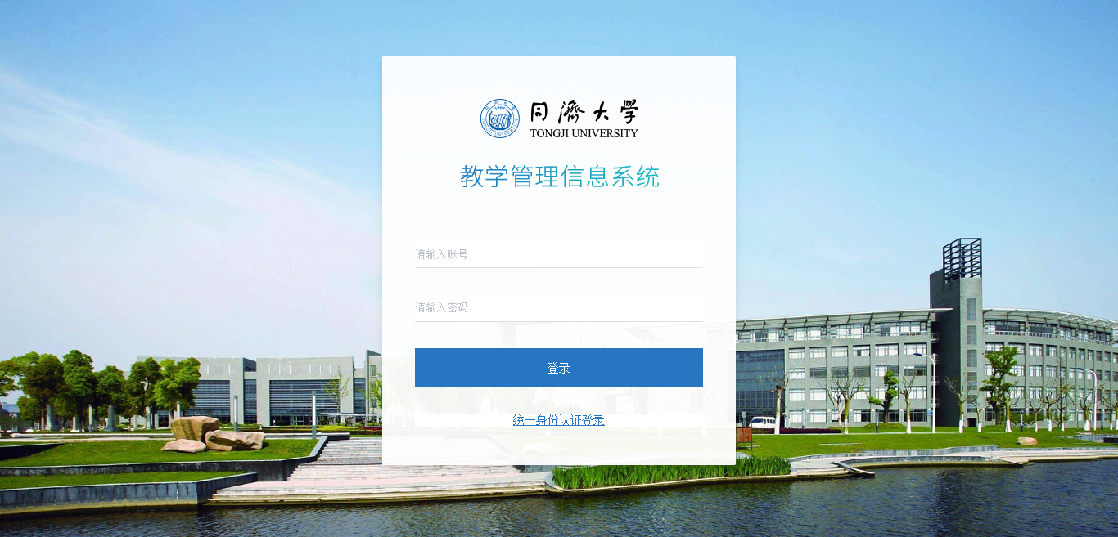

系统登录页面

统一身份认证登录：

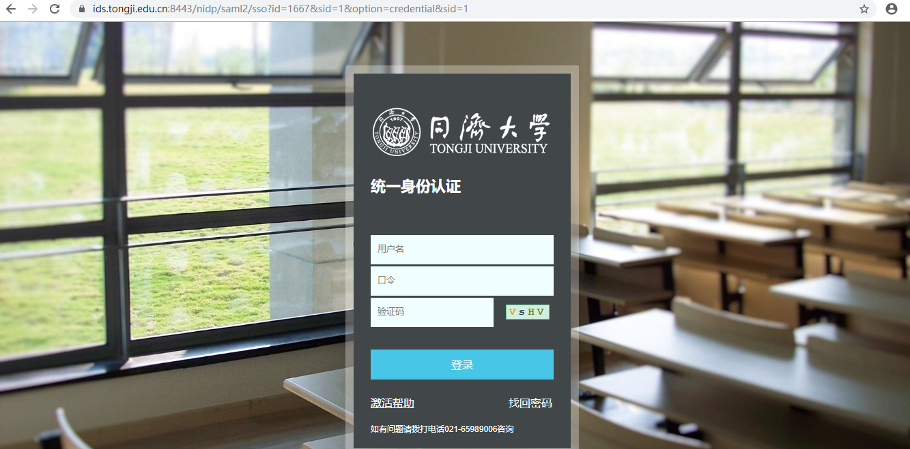

输入“用户名”和“密码”。

点击“登录”，正常登录，登录后进入“论文选题”菜单。

* 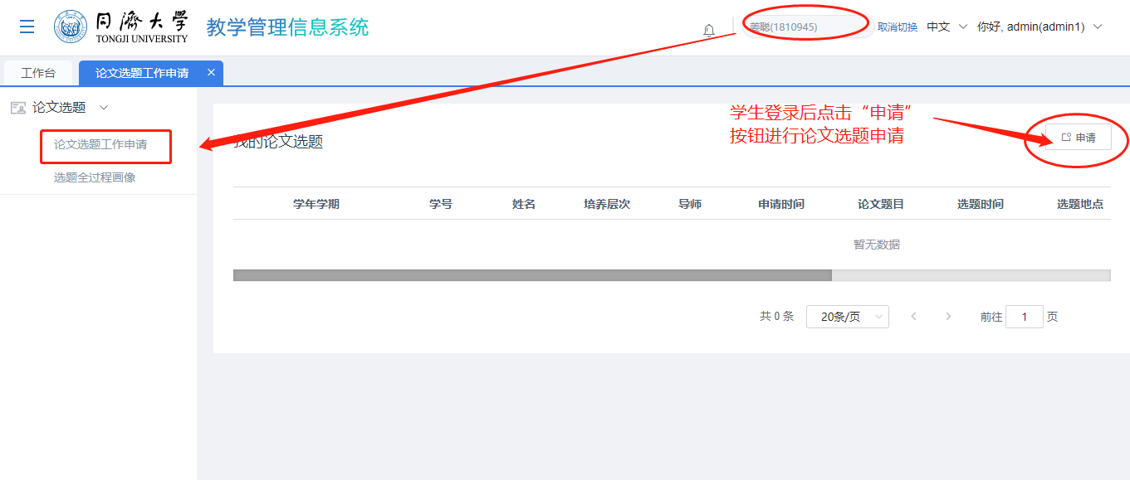
* image013
* 学生需要老师配置权限后才可看到“论文选题”菜单，如未看到“论文选题工作申请”菜单，请联系老师或管理员为其授权后再重新登录查看。
* 需要在申请选题时间范围内才能申请论文选题。

----结束

# 论文选题申请

## 2.1 选题申请

* + - 1. 背景信息

在选题申请权限开放后，学生在“论文选题工作申请”菜单中查看并申请论文选题。学生需在规定时间内提交论文选题申请，若未到开放时间，点击则无法申请论文选题。

学生申请时，可根据实际情况选择申请类别（选题和缓选题,两者只能二选一）。

* + - 1. 操作步骤
      2. 2.1.1正常选题申请

学生登录同济考务管理系统，进入“论文选题->论文选题工作申请”菜单；

* 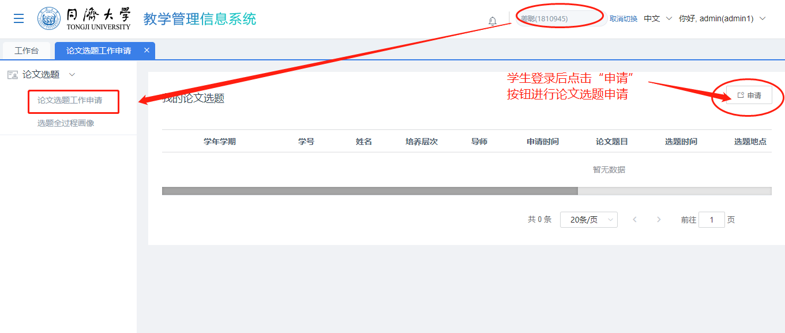

点击“申请”按钮，进入“申请”选题界面，选择“选题”或者“缓选题”（正常申请选择“正常选题”）；

* 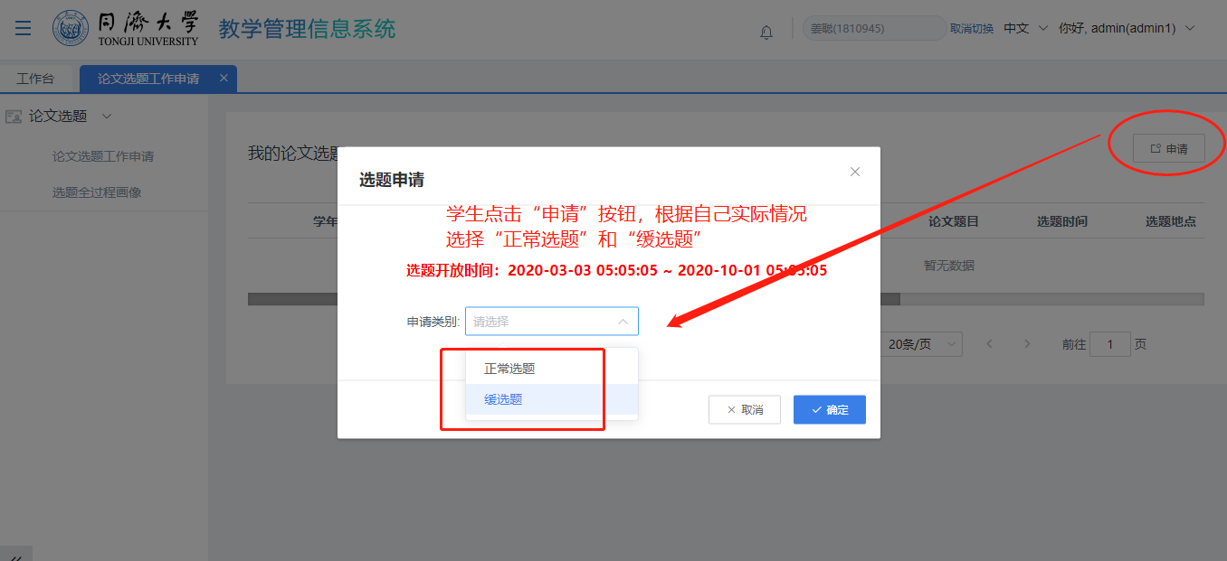

选择“正常选题”，点击“确定”进入学生基本信息界面；

* 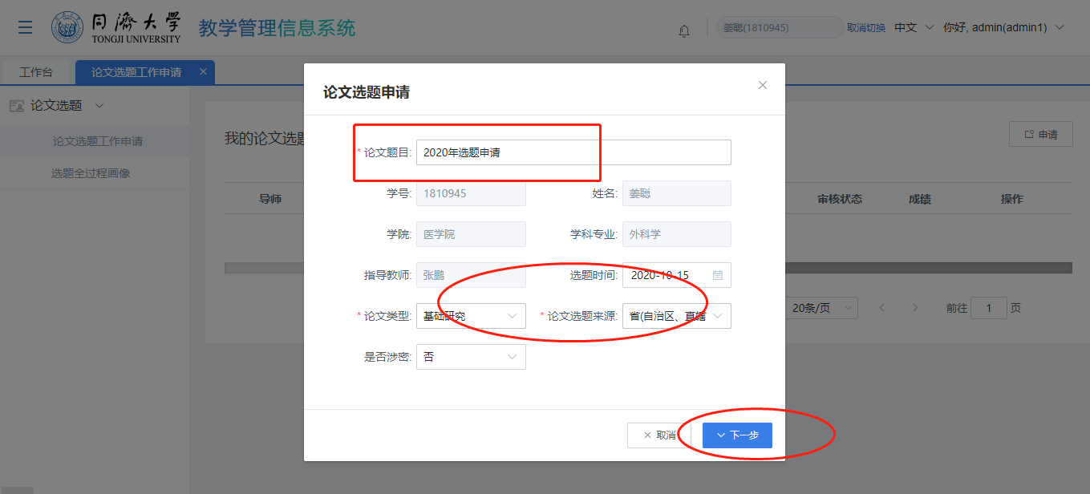

再点击“下一步”，进入选题内容上传PDF文件界面，学生可选择符合自己培养类别的已填写完成的《研究生学位论文选题报告及工作计划》的PDF进行上传；

* 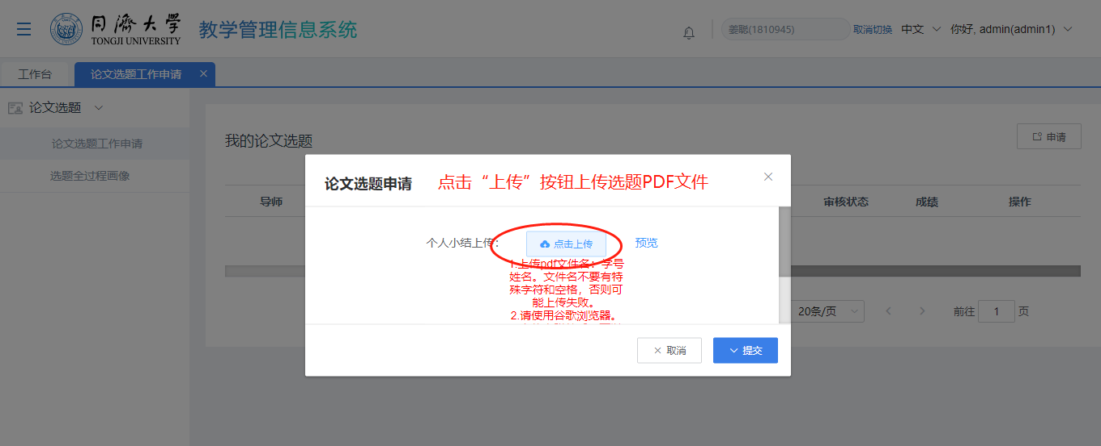
* image013
* 只能上传1个PDF文件。同时注意红色上传提示信息：1）上传pdf文件名：学号姓名。文件名不要有特殊字符和空格，否则可能上传失败；2）请使用谷歌浏览器；3）上传完附件后，可以线上预览，如果无法预览说明上传失败，可以撤回重新上传。

上传PDF文件后，点击“提交”按钮，可提交选题申请，同时在选题工作申请列表中生成申请电子流，进入导师审核环节，学生可根据“审核状态”进行跟踪选题申请电子流审批状态。

* 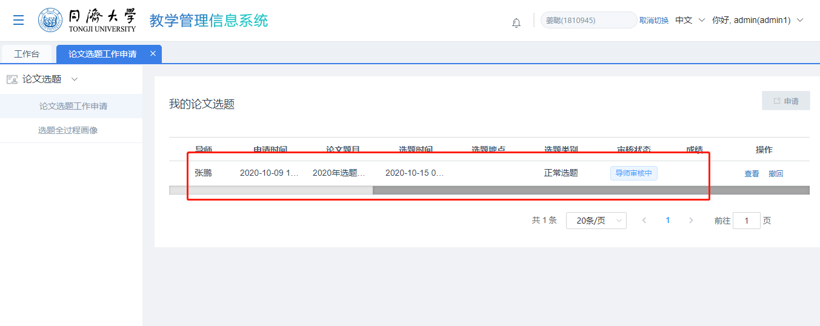

学生如果填写错误，在导师申请未结束前，还可以点击“撤回”按钮，撤回提交的电子流，进行重新提交选题申请。

* 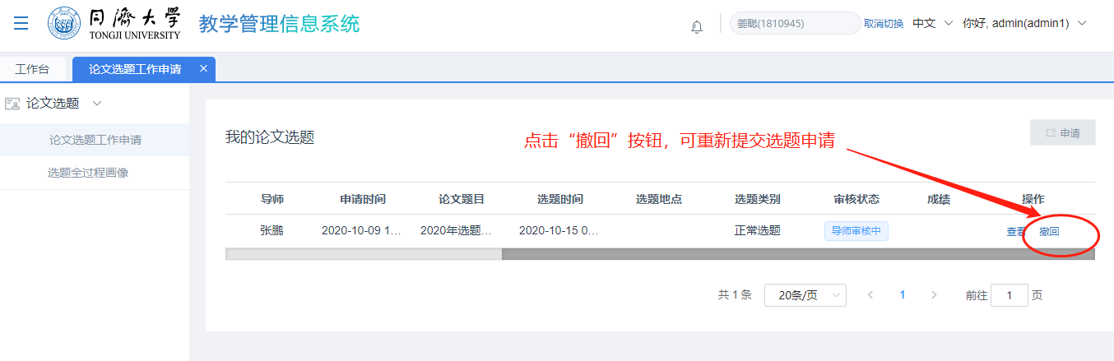
* 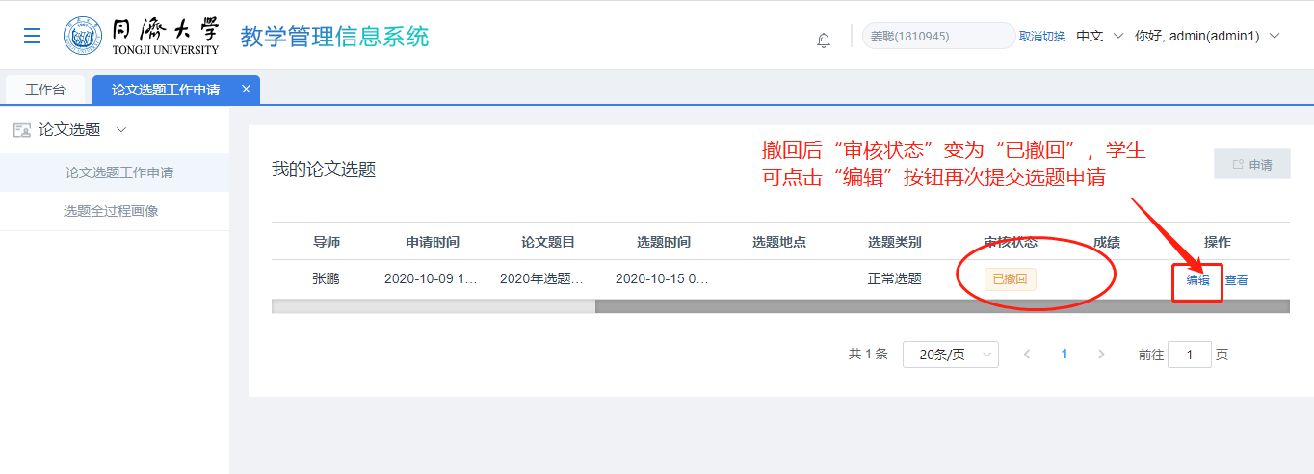
  + - 1. 2.1.2 缓选题申请

学生登录同济考务管理系统，进入“论文选题->论文选题工作申请”界面；

* 

学生点击“申请”按钮，进入选题“申请”界面，选择“缓选题”进行缓选题申请；

* 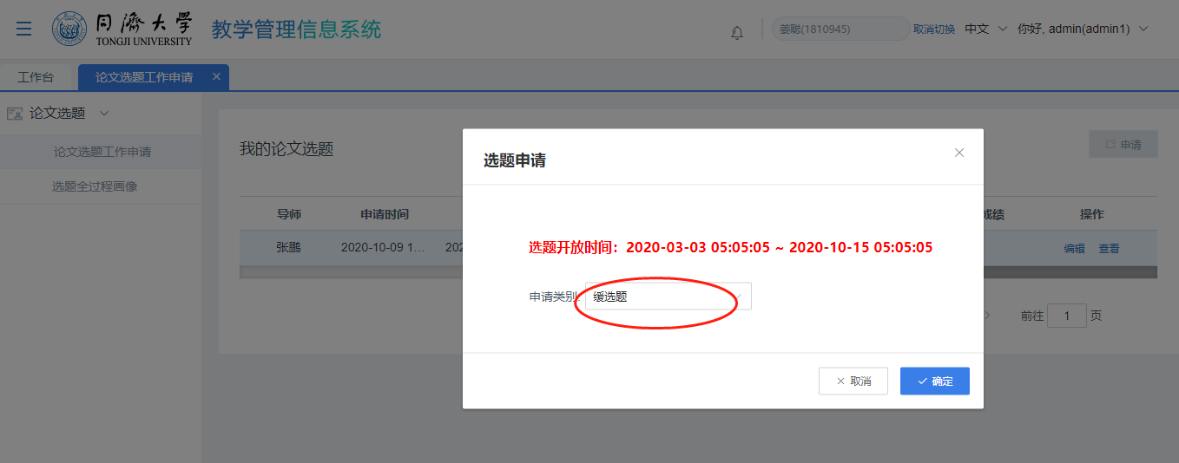

点击“确定”，进入“缓选题”信息填写界面；

* 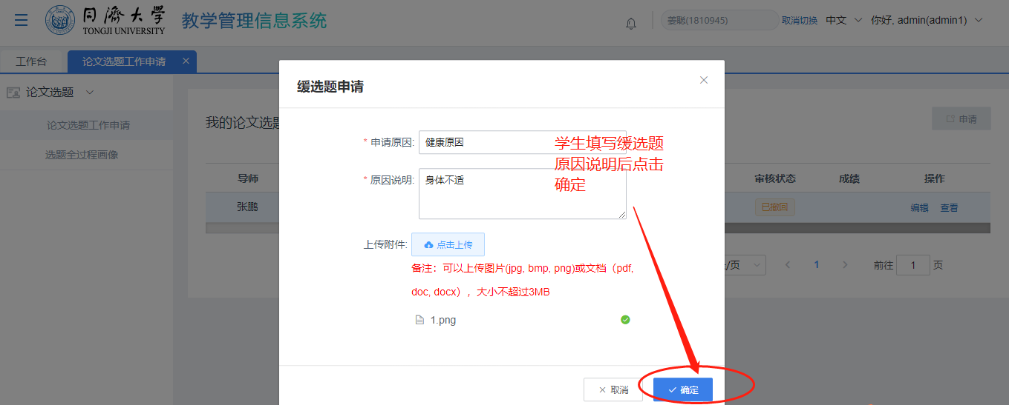

选择申请原因、填写原因说明、如果需要上传附件可以上传附件，然后点击“确定”，提交缓选题成功，进入选题列表可看到缓选题记录；

* 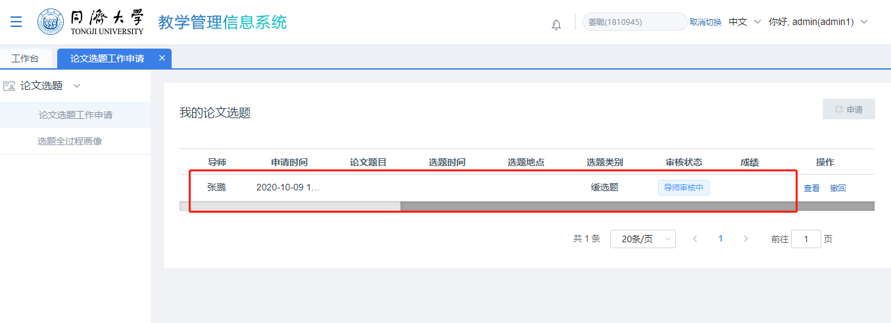

点击“查看”按钮，还可查看缓选题详情信息；

* 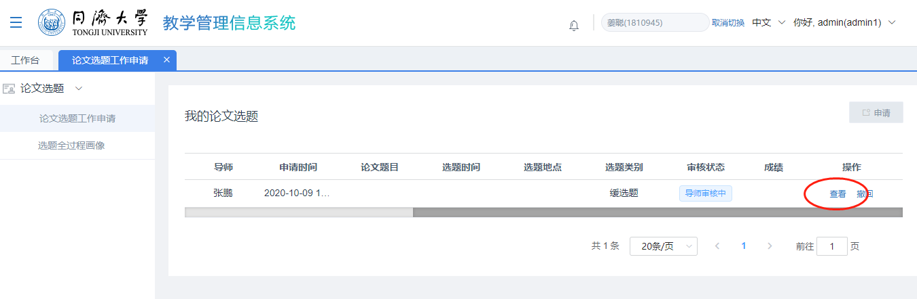
* 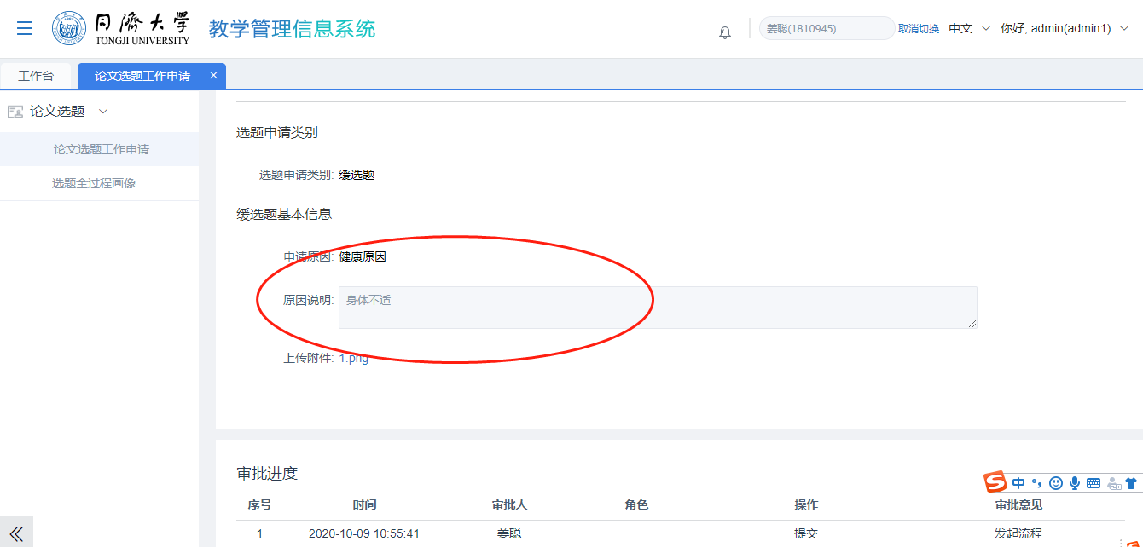

点击“撤回”按钮，可撤回缓选题申请，进行重新编辑提交。

* 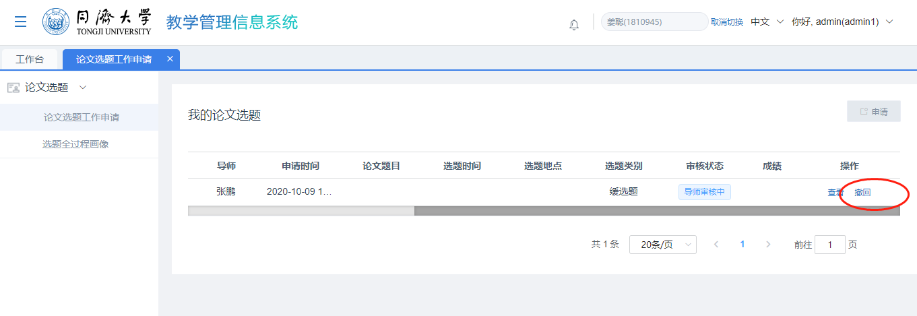
  + - 1. 2.1.3 撤回正常选题或缓选题

学生在选题（包括选题和缓选题）未被审批通过前，可点击“撤回”按钮撤回提交的选题（选题或缓选题）申请；

* 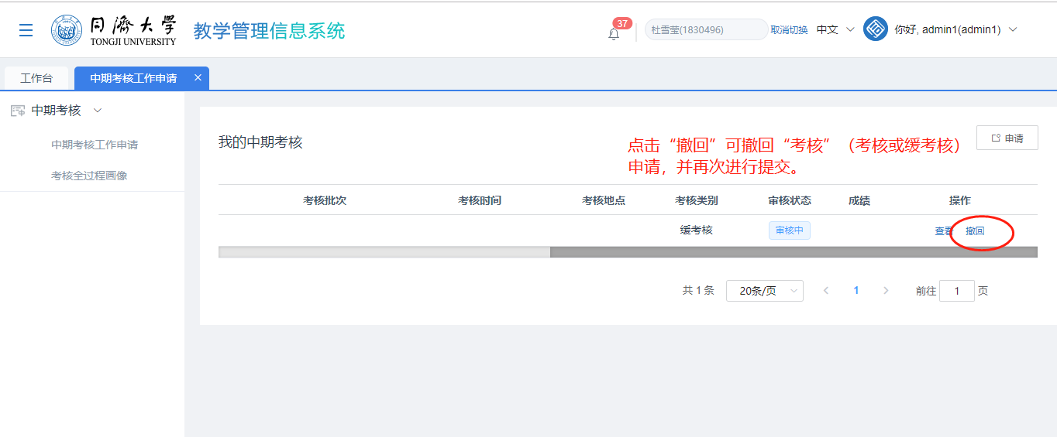

撤回后选题状态变为“已撤回”状态，学生可点击“编辑”或点击“申请”按钮再次提交选题或缓选题；

* 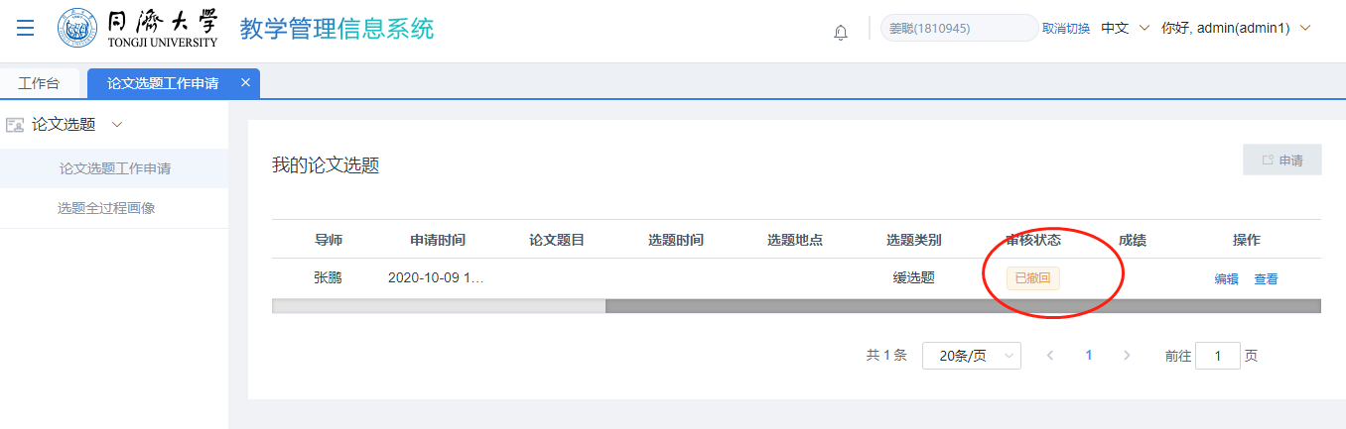

## 2.2 选题全过程画像

* + - 1. 背景信息

在选题申请审批结束，管理员添加完选题批次，完成论文选题报告会之后，学生可点击“录入画像”，进入录入画像界面，可录入选题全过程画像。

* image013
* 再录入画像前学生必须已经被管理员添加到选题批次中，如未添加批次则无法录入画像。
  + - 1. 操作步骤

学生登录系统后进入“论文选题->论文选题工作申请”界面，点击“录入画像”按钮；

* 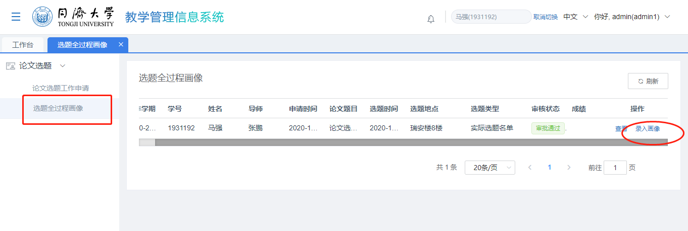

进入录入画像界面；

* 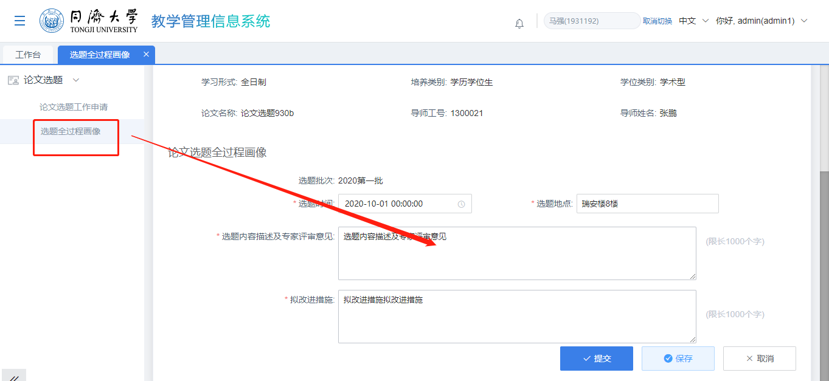

填写录入画像信息后点击“提交”，返回申请列表界面，录入画像结束，可点击“查看”按钮查看画像内容；

* 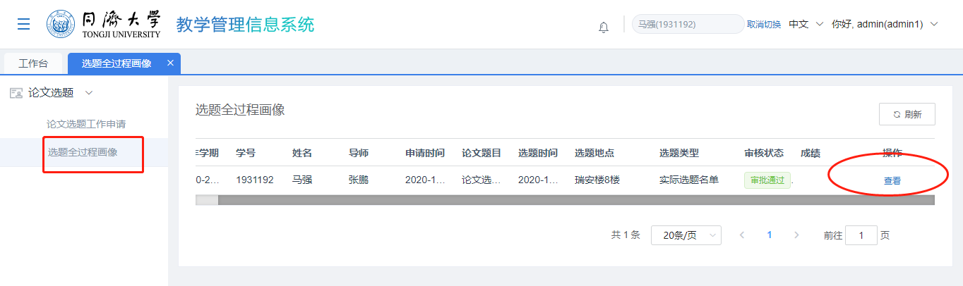

## 2.3 选题结果查询

* + - 1. 背景信息

正常选题成绩发布后，学生可进入“论文选题工作申请”界面查看选题成绩信息。对于缓选题的学生可以对缓选题“审核状态”进行查看。

* + - 1. 操作步骤

学生登录系统在“论文选题->论文选题工作申请”菜单中可查看论文选题的成绩。

* 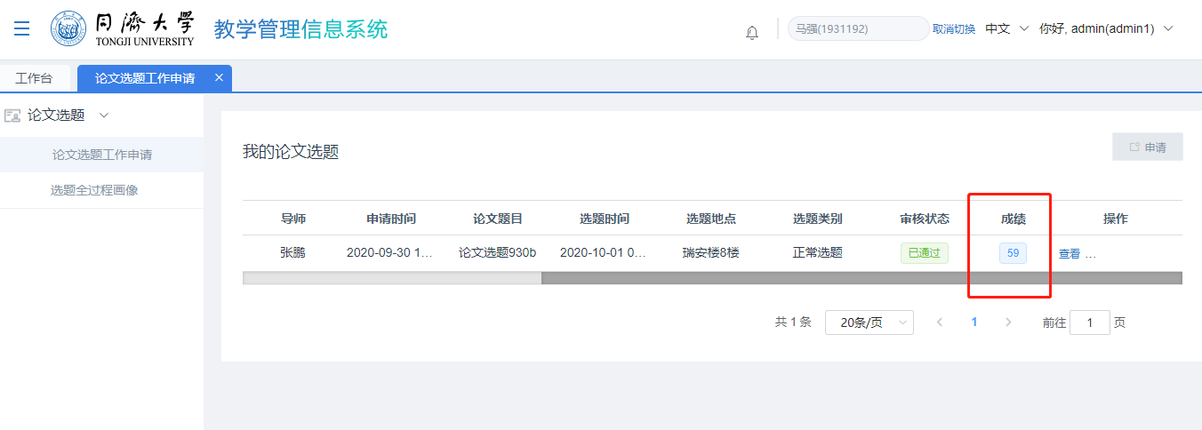

导师审批通过后，学生可以在列表点击“导出PDF”按钮，进行PDF文件导出 。

* 